涂装技术培训班报名表
学员1 | 姓名 |  | 性别 |  | 职务
学员1 | 手机 |  | 出生年月 |  | 电邮
学员2 | 姓名 |  | 性别 |  | 职务
学员2 | 手机 |  | 出生年月 |  | 电邮
单位 | 公司名称 |  |  | 开票抬头
单位 | 地址 |  |  | 税号
单位 | 增值税普通发票内容
发票邮寄地址：
推荐宾馆: 青岛豪邦大酒店（山东省青岛莱西市文化东路13号）
□双床（含早）260元/天 □大床（含早） 260元/天
□拼房 □自理
宾馆联系方式：张田田15963222189

到店日期: 离店日期:

扫

描

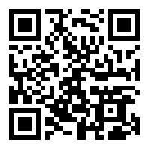

扫描二维码报名

交通指南:
一、胶东国际机场-莱西路线
1.地铁
坐地铁八号线→青岛北（路程估计五十分钟）→再从青岛北坐高铁→莱西站（路程大约35分钟左右）→再从莱西站打车至豪邦酒店（路程大约15分钟）
2.或者拼车，一人大约费用在100元；拼车师傅电话：刘师傅13310672167

二、高铁莱西站到酒店路线
1.从莱西站打车至酒店4.5公里，预计15分钟。

三、酒店--中邦公司
会务组每天早、晚安排专车接送学员。

